数据可视化实验报告

计算机科学与技术学院

班 级：
学 号：
姓 名：
指导教师：
完成日期： 2026/1/8
实验报告及设计评分细则

评 分 项 目 | 满分 | 得分 | 备注
文档格式（段落、行间距、缩进、图表、编号等） | 15 |  |  |  | 实验报告总分
实验方案设计 | 10
实验过程 | 50
遇到的问题及处理 | 10
设计方案存在的不足 | 5
心得（含思政） | 5
意见和建议 | 5
可视化作品 | 100
教师签名 |  |  | 日 期

备注：实验过程将从可视化作品的完成度、是否讲述好数据的故事、作品的复杂度等方面进行综合评分。
实验课程总分=可视化作品*0.6+实验报告*0.4
目 录
1 实验概述 4
1.1 实验名称 4
1.2 实验目的 4
1.3 实验环境 4
1.4 实验内容 4
1.5 实验要求 4
2 总体设计 5
2.1 总体设计思路 5
2.2 总体设计框架 6
3 实验过程 8
3.1 数据预处理 8
3.2 总视图 9
3.3 评价分布地图视图 11
3.4 评分星级分布图视图 13
3.5 店铺评分红黑榜视图 15
3.6 评分演变趋势图视图 16
3.7 评论关键特征词云视图 18
3.8 评论长度-评分箱线图视图 19
3.9 关键词对比雷达图视图 21
3.10 关键词随时间流变图视图 22
3.11 关联词网图视图 24
3.12 门店评分象限分析视图 25
4 设计总结与心得 28
4.1 实验总结 28
4.2 实验心得 29
4.3 意见与建议 30
附录一 实验代码 32

实验概述

实验名称
设计一个数据可视化作品，讲述数据的故事。

实验目的
（1）了解数据可视化方案的设计和实现方法；
（2）利用python的数据可视化工具库（matplotlib库、pyecharts库等）进行可视化方案的实现。

实验环境
软件：python。
可用库：数据处理库NumPy、pandas；可视化库matplotlib库、pyecharts库等。
可视化视图：pyecharts中提供了Bar(柱状图/条形图)；Bar3D(3D柱状图)； Boxplot(箱形图)；EffectScatter(涟漪散点图)；Funnel (漏斗图)；Gauge(仪表盘)；Geo(地理坐标系)；Graph(关系图)；HeatMap(热力图)；Kline(K线图)；Line(折线/面积图)；Line3D(3D 折线图)；Liquid(水球图)；Map(地图)；Parallel (平行坐标系；Pie(饼图)；Polar(极坐标系)；Radar(雷达图)；Sankey(桑基图)；Scatter(散点图等，可以根据需要进行选择。

实验内容
（1）在备选的4个数据集中任意选择其中一个数据集，对数据集中的数据进行数据分析和预处理，设计合理的可视化方案。
（2）利用python的可视化工具库实现可视化方案。
（3）完成实验报告，讲述数据的故事。

实验要求
（1）对数据集中的数据进行分析和整理，提取出其中的有效信息，完成数据的预处理；
（2）设计合理的可视化视图，选择合适的视觉通道，表达数据的某个特性；
（3）完成不少于6个可视化视图，较为完整地描述数据集。

总体设计

总体设计思路
本项目选择McDonald's Store Reviews数据集作为分析对象，该数据集记录了全美各地区麦当劳门店的顾客评价信息。数据量为33,396条原始记录，包含10个核心字段，涵盖评论者ID、门店名称、地理位置（经纬度及详细地址）、门店总评分量、评论时间、评论文本内容以及星级评分等。
其数据特性呈现出明显的多维性与半结构化特点，既包含地理坐标（经纬度）、数值型指标（评分、评论总数）等结构化数据，也包含非结构化的文本评论以及模糊的时间描述（如3 months ago）。
本设计的核心思路是通过Python对原始数据进行深度清洗与特征工程，提取出地理区域、评论时长、量化评分以及文本关键词等关键维度，并利用Streamlit构建一个可动态交互的大数据可视化看板，将这些杂乱的原始数据转化为直观的数据视图，以供分析。

总体设计框架
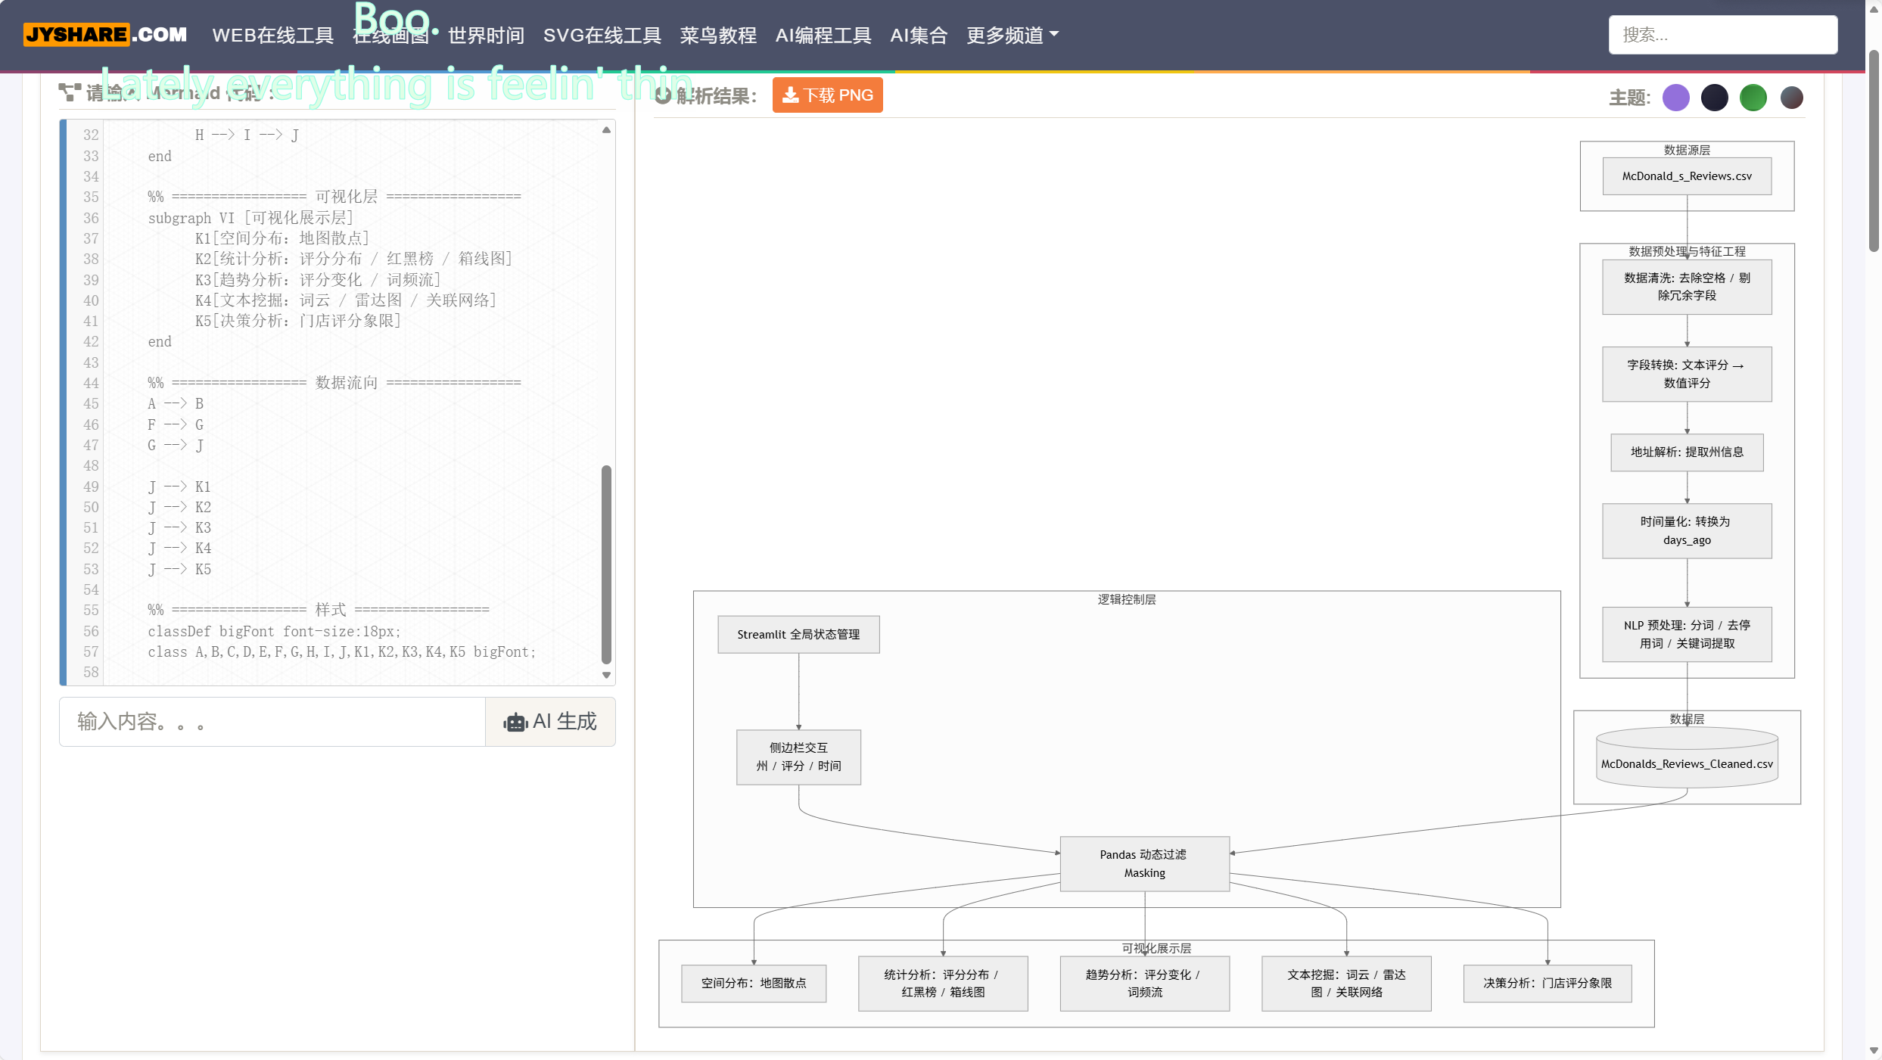
图 2.1总体框架图
根据图 2.1总体框架图，本项目的设计内容主要分为以下五个核心环节：
- 数据集分析与数据源层
本项目选用的 McDonald_s_Reviews.csv 数据集包含33,396条用户评价，涵盖了美国不同地区的门店，原始数据具有典型的异构性，如地理信息（非结构化的详细地址字符串）、用户评论（含有符号、缩写、大量停用词的非结构化文本）、模糊时间（以相对时间记录，如"3 months ago"）。这些特性决定了必须通过深度的预处理才能转化为可用于可视化的结构化数据。
- 数据预处理与特征工程
将原始数据转化为可以直接使用的有效数据，方便后续可视化利用。
- 数据清洗：首先执行字段名称去空格处理，并剔除与可视化目标无关的冗余字段（如category、review_time原始文本），降低内存开销。
- 字段转换：针对rating字段，利用正则表达式提取其中的数字，将"1 star"等文本标签转换为浮点型rating_score，实现评价的量化。
- 地址解析：由于原始数据缺乏行政区划维度，系统通过解析store_address，匹配美国各州缩写，成功映射出州名信息，为地理分析视图提供数据支撑。
- 时间统一：通过编写解析函数，将模糊的时间语义统一换算为以“天”为单位的days_ago数值，确保时间轴在坐标系中的连续性。
- NLP预处理：对非结构化评论进行分词、去除停用词及长短词过滤，最终提取出高权重的关键词特征。
- 数据层
经过预处理的数据最终转化为McDonalds_Reviews_Cleaned.csv。该层作为系统的数据中枢，不仅持久化存储了清洗后的干净数据，也作为Pandas DataFrame驻留在内存中，为上层应用提供高效的即时访问。
- 逻辑控制层
本层负责处理用户的交互逻辑，是实现动态可视化的关键。
- 全局状态管理：利用Streamlit的生命周期管理机制，确保页面在每次交互后能实时重绘，快速、高效地展示用户期望的视图。
- 侧边栏交互：设计了多维度的UI控件（州多选框、评分范围滑块、时间跨度轴），允许用户自主定义分析的业务范围，便于筛选目标数据范围，高效分析数据。
- 动态过滤：系统根据控件获取的参数生成布尔掩码，对DataFrame执行实时切片，仅将符合条件的数据流向可视化组件，确保了数据的一致性与响应速度。
- 可视化展示层
针对不同的业务维度设计了五大分析模块，用于全方位展现数据的内在联系，便于多维度分析数据。
- 空间分布：采用地图散点图，直观展示门店的地理位置分布及平均评分、评论总数。
- 统计分析：通过评分占比图、门店红黑榜以及评论字数箱线图，展示评分的集中度、极值门店以及用户反馈的详细程度。
- 趋势分析：通过评分演变折线图与词频流图，捕捉用户满意度的波动规律及热点话题的兴衰。
- 文本分析：利用交互式词云展示核心关注点，雷达图对比不同分值组的特征差异，关联网络图挖掘关键词间的深层逻辑联系。
- 决策分析：构建门店评分象限图，通过“人气（评论量）”与“质量（评分）”双指标交叉，识别优秀店铺与待改进店铺。

实验过程

数据预处理
- 数据预处理设计
数据预处理的目的是将杂乱、非结构化的原始评论数据转化为适合可视化分析的结构化数据集。针对麦当劳评论数据集的特性，我设计了以下五个核心预处理维度：
- 标准化地理数据：原始地址store_address是一段长文本，通过逆向解析地址段落，匹配美国州名缩写，将其映射为统一的州全称，以便进行地域维度的汇总统计。
- 统一时间数据：评论时间review_time以相对描述存在，无法直接利用，设计将其统一换算为数值型的距今天数（days_ago），建立连续的时间序列。
- 量化评价数据：将包含文本的rating字段（如"5 stars"）提取为纯数字，转化为浮点型变量rating_score。
- 文本特征提取 (NLP)：对评论正文进行去噪处理，包括去除特殊符号、统一小写、剔除无意义停用词，并保留长度大于2的有效词汇，将其转化为词云图和关联图所需的标签列表。
- 数据清洗：统计每条评论的字数以分析用户偏好，同时剔除已完成特征转换的冗余原始列，减小内存占用并提升可视化运行效率。
- 数据预处理的实现
- 地址解析函数：采用自后向前的逻辑处理地址字符串。由于美国地址通常以国家或邮编结尾，函数通过split(',') 分割后进行遍历，利用正则表达式匹配us_state_to_abbrev字典，精准获取地址中的州信息。
def get_full_state(address):
if pd.isna(address): return None
# 将地址按逗号分割并去除空格
parts = [p.strip() for p in address.split(',')]
# 逻辑：从后往前找，第一个匹配 us_state_to_abbrev 的项
# 有些地址以 "United States" 结尾，有些则以 "TX 78750" 结尾
for p in reversed(parts):
# 提取每一段开头的两个字母（如 "TX 78750" -> "TX"）
potential_abbr = p.split(' ')[0].upper()
if potential_abbr in us_state_to_abbrev:
return us_state_to_abbrev[potential_abbr]
return "Unknown" # 如果都没匹配到
- 时间换算函数：利用正则匹配文本中的数字部分，并通过语义判断（Year/Month/Week）建立换算系数，确保了时间维度的数值可比性。
def parse_time_enhanced(time_str):
if pd.isna(time_str): return 0
t = str(time_str).lower().replace('a ', '1 ')
num_match = re.search(r'\d+', t)
num = int(num_match.group()) if num_match else 1
if 'year' in t: return num * 365
if 'month' in t: return num * 30
if 'week' in t: return num * 7
return num
- 文本分词函数：过滤非英文字符->转小写->停用词过滤->逗号拼接。通过自定义stop_words集合，过滤掉如"the"、"and"等高频但无实际意义的虚词，同时去除过短的词汇，只保留有意义、有价值的词。
def tokenize_to_str(text):
if pd.isna(text): return ""
words = re.sub(r'[^a-zA-Z\s]', '', str(text).lower()).split()
return ",".join([w for w in words if w not in stop_words and len(w) > 2])
- 字段简化保存：最后移除review、rating等原始列，仅保留处理后的特征字段。处理后的数据以utf-8-sig编码保存为新的数据集，确保中英文字符在后续加载中不出现乱码。

总视图
- 设计思路及设计过程
视图见图 3.1总视图：
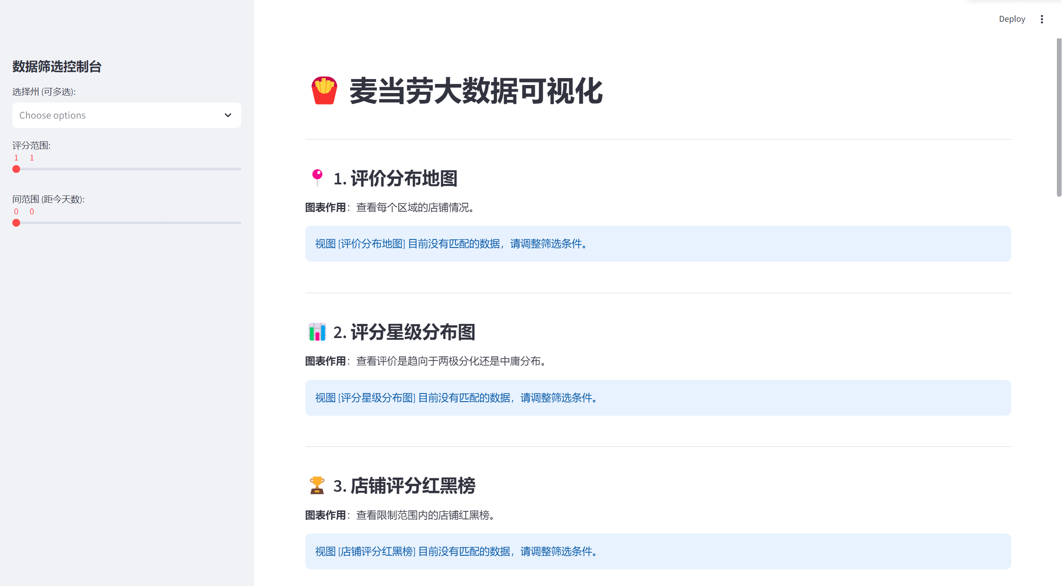
图 3.1总视图
- 设计思路
本视图采用控制中心+多维看板的整体布局模式，考虑到麦当劳评论数据具有地理、时间、分数、文本四大核心维度，设计采用了Streamlit的侧边栏作为全局控制中枢，而右侧主界面则通过垂直流式布局承载10个互补的分析模块。这种设计确保了用户在不同的数据筛选条件下，可以通过不同视图获得对数据的全方面认知，以便后续数据分析。
- 可视化元素
- 全局侧边栏位于页面左侧，包含多选列表、滑动条等UI组件，用于限制当前显示视图的数据范围。
- 不同分析主题的视图被分隔于页面右侧，包含地图、条形图、折线图、词云及关联网络等多种图表类型，全面展现数据维度。
- 状态反馈组件实时反馈当前状态，如当筛选条件下无可用数据时，触发empty_check提示，增强系统的健壮性。
- 交互设计
- 全局参数：用户通过侧边栏选择特定的州、评分范围、时间跨度后，系统会通过Pandas掩码实时重新计算所有10个图表的数据源，动态显示可视化数据。
- 局部参数：在具体视图内部设有局部交互点，例如“评分演变趋势图”支持用户在“全部店铺”与“特定店铺”之间切换；“关键词对比雷达图”支持动态调整对比维度数量。
- 多模态反馈：利用Plotly和ECharts的交互特性，所有图表元素（如地图上的圆点、折线图的节点、词云的词汇）均支持鼠标悬停显示详细数值，并在象限分析中利用圆点大小映射次要指标，实现一图多维展示。
- 视图分析
- 管理决策视角：
通过“评价分布地图”，管理人员可以迅速筛选出目标筛选范围内店铺的表现情况；通过“评分星级分布图”；
通过“评分星级分布图”查看评价是趋向于两极分化还是中庸分布，结合其他视图获取评分倾向；
通过“店铺评分红黑榜”可以查看好评/差评店铺，判断哪些店铺可以作为标杆，哪些又需要整改；
通过“评分演变趋势图”观察评分演变趋势，分析可能引起评分变化的因素；
通过“门店评分象限图”判断店铺分类，采取对应整改措施。
- 用户视角：
通过“评价分布地图”，用户可以快速获取目标地区的优秀店铺，当然也可以避雷差评较多的店铺；
通过“店铺评分红黑榜”可以对比好评/差评店铺，达到货比三家的效果；
通过“评分演变趋势图”，可以查看目标店铺最近的评分倾向，防止因为历史评分高近期评分低而踩雷；
通过“门店评分象限图”获取准确的门店类型，无论是必须高人气高服务，还是能接受高评价的宝藏店铺，都能从中获取满意的结果。
- 店铺改进视角：
通过“店铺评分红黑榜”和“门店评分象限图”查看自己店铺的所处位置，采取对应的整改措施；
通过“评分演变趋势图”定位评分上升/下降的时间点；
通过“评论关键特征词云”获取用户最关心、最多提起的关键词；
通过“评论长度-评分箱线图”探究好评/差评用户是否倾向于撰写更长、更详细的反馈；
通过“关键词对比雷达图”对比高分/低分关键词的出现频次差别，分析哪些关键词有利于提升评分，哪些关键词是拉低评分的罪魁祸首；
通过“关键词随时间流变图”分析特定时间段用户最关心的关键词是什么；
通过“关联词网图”查看关联紧密的词语网络，联系越紧密说明要同时关注这些关键词，或者其中有因果因素存在。

评价分布地图视图
- 设计思路及设计过程
视图见图 3.2评价分布地图视图：
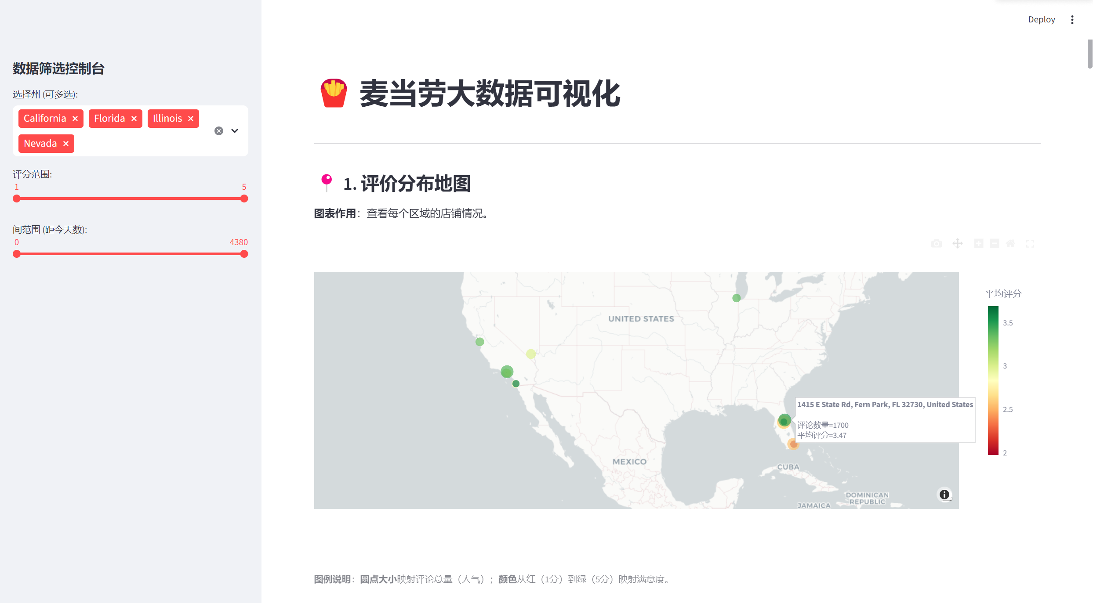
图 3.2评价分布地图视图
- 设计思路
本视图利用地理信息系统直观呈现麦当劳门店的空间布局与服务质量差异。由于原始数据包含精确的经纬度坐标，设计采用了气泡图的形式，将抽象的评分数值映射为直观的色彩与图形大小。通过这种方式，分析人员可以跨越文本限制，从宏观地理视角识别出高满意度聚集区或潜在的服务质量重灾区，实现地理维度的数据可视化。
- 可视化元素
- 坐标点位置由数据集中的latitude（纬度）和longitude（经度）决定，精确定位每一家麦当劳餐厅。
- 考虑到大众直观印象（绿色一般象征优秀，红色象征差评），气泡颜色采用绿-黄-红连续色阶，将1.0至5.0的平均评分进行线性映射。深绿色代表高评分（5分），深红色代表低评分（1分），通过颜色深浅反馈店铺满意度。
- 气泡大小映射为reviewer_id的计数（评论总量），气泡越大，说明该门店的评价基数越大，客流量或话题度越高。
- 地图底图选用Carto-positron风格底图，采用简洁的灰白配色以突出彩色气泡元素，减少地理背景对数据的视觉干扰。
- 交互设计
- 全局参数：当侧边栏的“州份选择”、“评分区间”、“时间范围”发生改变时，地图视图会即时重绘，确保视觉反馈与筛选范围完全一致。
- 视图缩放与平移：用户可以自由缩放地图焦距，从全美范围的宏观热力分布切换到特定街区的微观门店定位。
- 多模态反馈：当用户将鼠标悬停在特定气泡上时，系统会自动弹出浮窗，显示该门店的具体地址、精确到两位小数的平均评分以及总评论样本量。
- 视图分析
- 管理决策视角：
管理层可以利用该地图进行区域平衡性检查。例如，若某一州内大部分门店呈现绿色（高分），但某一特定城市中心出现大面积红色气泡（低分），则表明该城市的物流供应链或区域管理可能存在系统性问题，需优先整改。
- 用户视角：
对于旅行者或本地顾客，该地图是一个高效的避雷工具，用户可以直观地寻找目标路线上气泡最大且颜色最绿（人气高、评价好）的店铺作为用餐首选，同时有效过滤掉那些颜色偏红、评分极低的劣质门店。
- 店铺改进视角：
店长可以观察周边竞品的表现。如果自己的门店气泡偏小且颜色偏红，而仅街之隔的另一家店气泡大且颜色绿，则说明本中心在客流吸引力与服务质量上均处于劣势。通过对比两者的地理位置与评分差异，可以进一步分析是否存在商圈重叠下的竞争压力，进而制定差异化服务策略。

评分星级分布图视图
- 设计思路及设计过程
视图见图 3.3评分星级分布图视图：
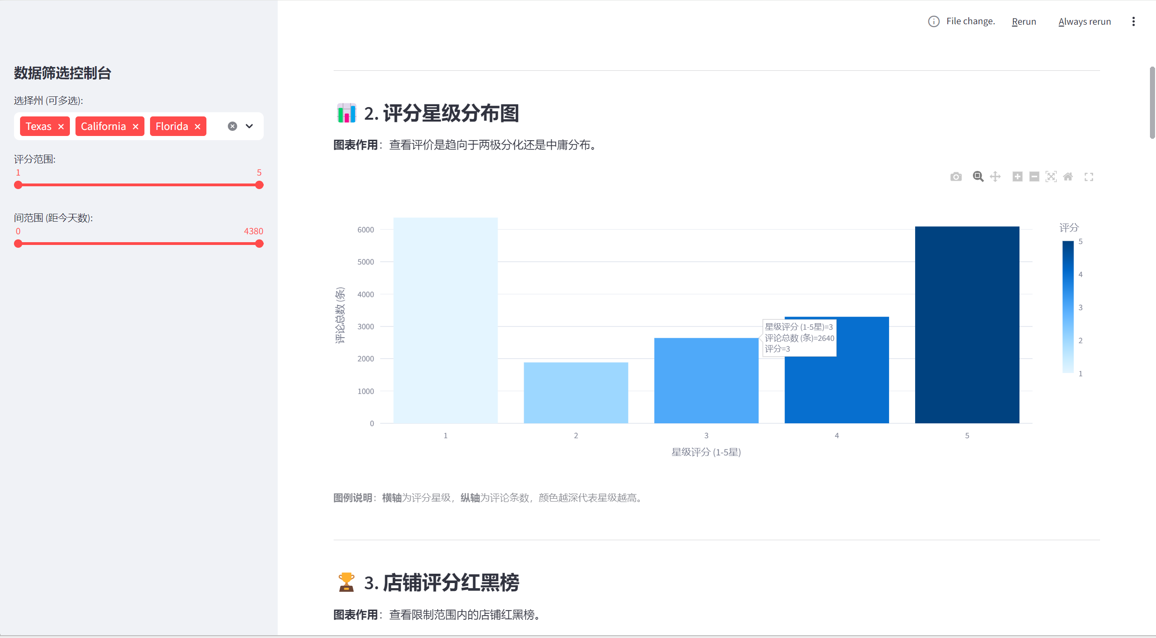
图 3.3评分星级分布图视图
- 设计思路
本视图旨在通过离散型统计柱状图揭示顾客评价的整体结构。评分分布是判断服务质量健康度的核心指标，通过观察条形图的形态，可以快速识别出评价是呈现“橄榄型”（中庸评价居多）、“哑铃型”（两极分化严重）还是“金字塔型”（低分或高分占绝对主导），这种设计有助于从全局视角量化顾客的忠诚度与不满程度。
- 可视化元素
- 横轴代表1至5的星级评分，作为离散维度清晰地划分了五个评价等级。
- 纵轴代表该星级对应的评论条数，直观展示各评分等级的规模。
- 柱体颜色使用深蓝到浅蓝的渐变色系，越高分越深，通过视觉直观传达情感极性，增强了图表的可读性。
- 交互设计
- 全局参数：当侧边栏的“州份选择”、“评分区间”、“时间范围”发生改变时，柱状图的高度和分布形态会实时重排，反映特定细分市场的满意度结构。
- 自动缩放适应：图表能够根据浏览器窗口或移动端设备的宽度自动调整柱体间距，确保在不同终端下均有良好的展示效果。
- 多模态反馈：当用户将鼠标悬停在特定柱体上时，系统会即时弹出包含星级评分和准确评论条数的提示框，避免了目测带来的误差。
- 视图分析
- 管理决策视角：
管理者可以通过观察柱状图的形状来识别危机。如果1星柱体高度远超其他星级，说明品牌面临严重的公关或服务系统性问题；如果3星、4星较多，则说明服务水平虽然达标但缺乏亮点，需要通过营销或产品创新提升向5星转化的比例。
- 用户视角：
顾客可以参考分布图来判断评价的可信度。如果一个门店的评分分布呈现明显的“J型”（极多5星和极少1星），通常被认为是极佳的去处；反之，若分布图呈现“U型”（1星和5星极多），则意味着该店的服务质量可能极不稳定，体验好坏全凭运气。
- 店铺改进视角：
店长可以利用此图进行量化分析和目标制定。通过观察1星和2星的绝对数量，制定具体的改进目标。例如，本月目标是将1星评价数量减少20%，那么通过此视图可以直观追踪整改措施实施后，低星级柱体是否随之下降。

店铺评分红黑榜视图
- 设计思路及设计过程
视图见图 3.4店铺评分红黑榜视图：
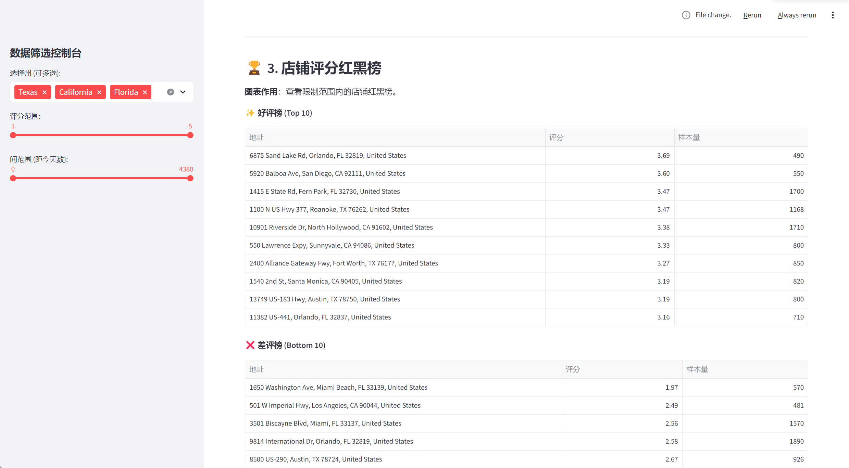
图 3.4店铺评分红黑榜视图
- 设计思路
本视图通过对比分析法，直接锁定表现最优与最差的业务单元，类似“大众排行”。为了确保排名的科学性与公平性，代码中引入了样本量过滤机制，仅对评论数大于或等于5条的门店进行聚合排名。这种设计有效地过滤了只有极少数极端评价（如单次偶然好评或差评）的僵尸门店，使得红黑榜呈现的结果更具代表性和参考价值。
- 可视化元素
- 双表布局，界面通过纵向排列展示“好评榜”与“差评榜”，通过算法筛选出评分排名前10和后10的门店。
- 地址对应门店的地理位置，方便快速定位实体。
- 保留两位小数显示该店的平均评分。
- 展示统计该排名所依据的评论总数，反映排名的置信度。
- 交互设计
- 全局参数：当侧边栏的“州份选择”、“评分区间”、“时间范围”发生改变时，用户可以查看在特定地区、评分、时间范围内的动态红黑榜。
- 排序与检索：利用st.dataframe的内置交互功能，用户可以点击表头的列属性进行二次排序，探究那些高频高分的明星门店，或是高频低分的重灾区门店。
- 视图分析
- 管理决策视角：
管理者可以将红黑榜作为KPI考核的直接依据。通过对比好评榜与差评榜的地址分布，判断是否存在区域性服务短板。例如，如果差评榜中多家店铺均位于同一配送半径内，则可能预示着该区域的供应链或分拨中心出现了问题，需要采取对应措施。
- 用户视角：
顾客可以实现高效的消费避雷，在特定地区内，用户可以优先选择红榜上的门店，避免前往黑榜名单中的门店，从而显著降低消费决策的失败率。
- 店铺改进视角：
黑榜门店的负责人可以直观地看到自己与红榜门店之间的评分差距。结合样本量指标，如果一个门店在拥有大量评论（高曝光）的情况下依然稳居差评榜，说明其服务质量存在系统性缺陷，必须立即启动整改流程。

评分演变趋势图视图
- 设计思路及设计过程
视图见图 3.5评分演变趋势图视图：
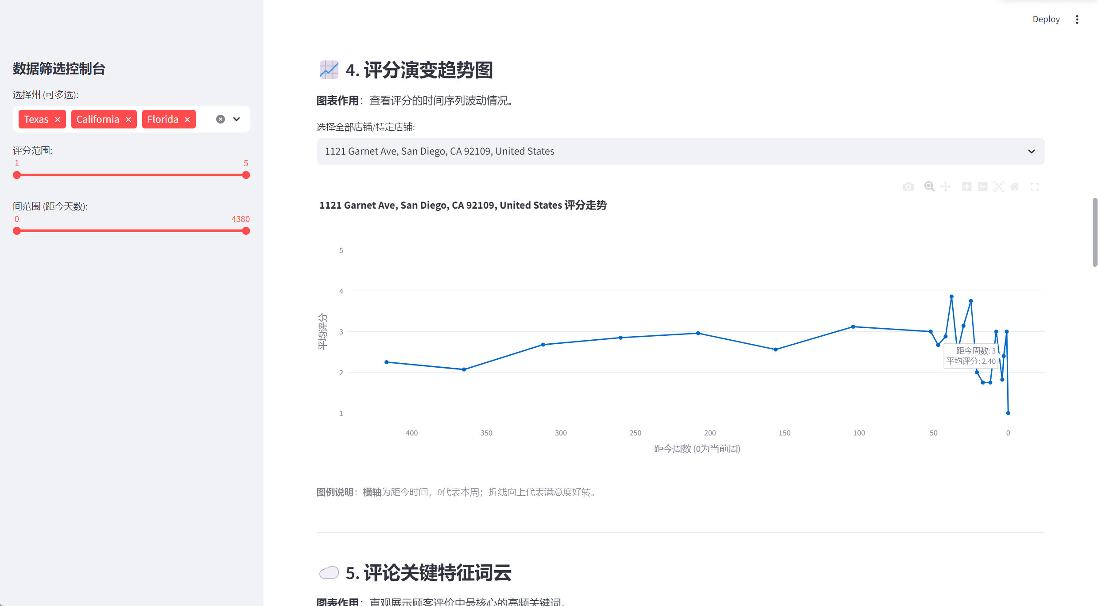
图 3.5评分演变趋势图视图
- 设计思路
本视图引入时间序列分析，揭示满意度的波动规律与演变路径。虽然全局筛选是按照距今天数筛选，但在分析评分演变时需要有一定聚合度的数据分段，通过将模糊的时间描述转化为统一的距今周数，可以更明显地探究评分随时间变动的趋势。设计采用了带数据标记的折线图，不仅能反映整体市场的宏观趋势，还通过下拉筛选机制支持下钻到单一门店的微观表现，帮助用户识别评分的突发性增长或断崖式下跌，从而捕捉业务变化的拐点。
- 可视化元素
- 横轴代表时间跨度，单位为“距今周数”。符合人类直觉逻辑，左侧代表过去，右侧（数值为0）代表当前时间，时间从左向右增长。
- 纵轴代表平均评分。
- 数据标记折线上的每个交点均代表该周的平均分，通过点与线的结合展示趋势的连续性与离散数据的准确性。
- 根据用户选择的对象（全部或特定店铺），动态标题会自动切换，确保信息的上下文一致性，同时提供更精细化的视图。
- 交互设计
- 全局/局部参数：除了当侧边栏的“州份选择”、“评分区间”、“时间范围”发生改变时，用户可以查看在特定地区、评分、时间范围内的评分演变趋势图以外，还可以通过下拉选择特定店铺，对单一店铺进行更精确的数据分析，观察该特定门店的独立走势。
- 局部缩放：基于Plotly的原生能力，用户可以框选感兴趣的时间段进行局部放大，深入观察某一特定节日或促销活动期间的评分变动细节。
- 多模态反馈：当用户将鼠标悬停在特定数据点上时，系统会即时弹出包含距今周数和当周平均评分的提示框，避免了目测带来的误差。
- 视图分析
- 管理决策视角：
管理者可利用该图进行整改效果评估。例如，若某地区在距今x周时实施了人员培训，通过观察该点之后的折线是否稳步攀升，可量化评估培训政策的有效性；若出现持续下滑，则预示着管理或供应链存在长期未解决的问题。
- 用户视角：
顾客可以查看目标门店的近期活跃度与表现，即便一家店的历史平均分很高，但如果折线图显示最近几周得分连续大幅下滑，用户可能会将其判定为“近期服务质量不稳定”而选择避雷。
- 店铺改进视角：
店长可通过此视图进行异常溯源，当发现某一两周评分突然出现波谷时，可结合当时的排班表或物料供应记录进行复盘，分析是否是因为高峰期人手不足或食材短缺导致的差评激增。

评论关键特征词云视图
- 设计思路及设计过程
视图见图 3.6评论关键特征词云视图：
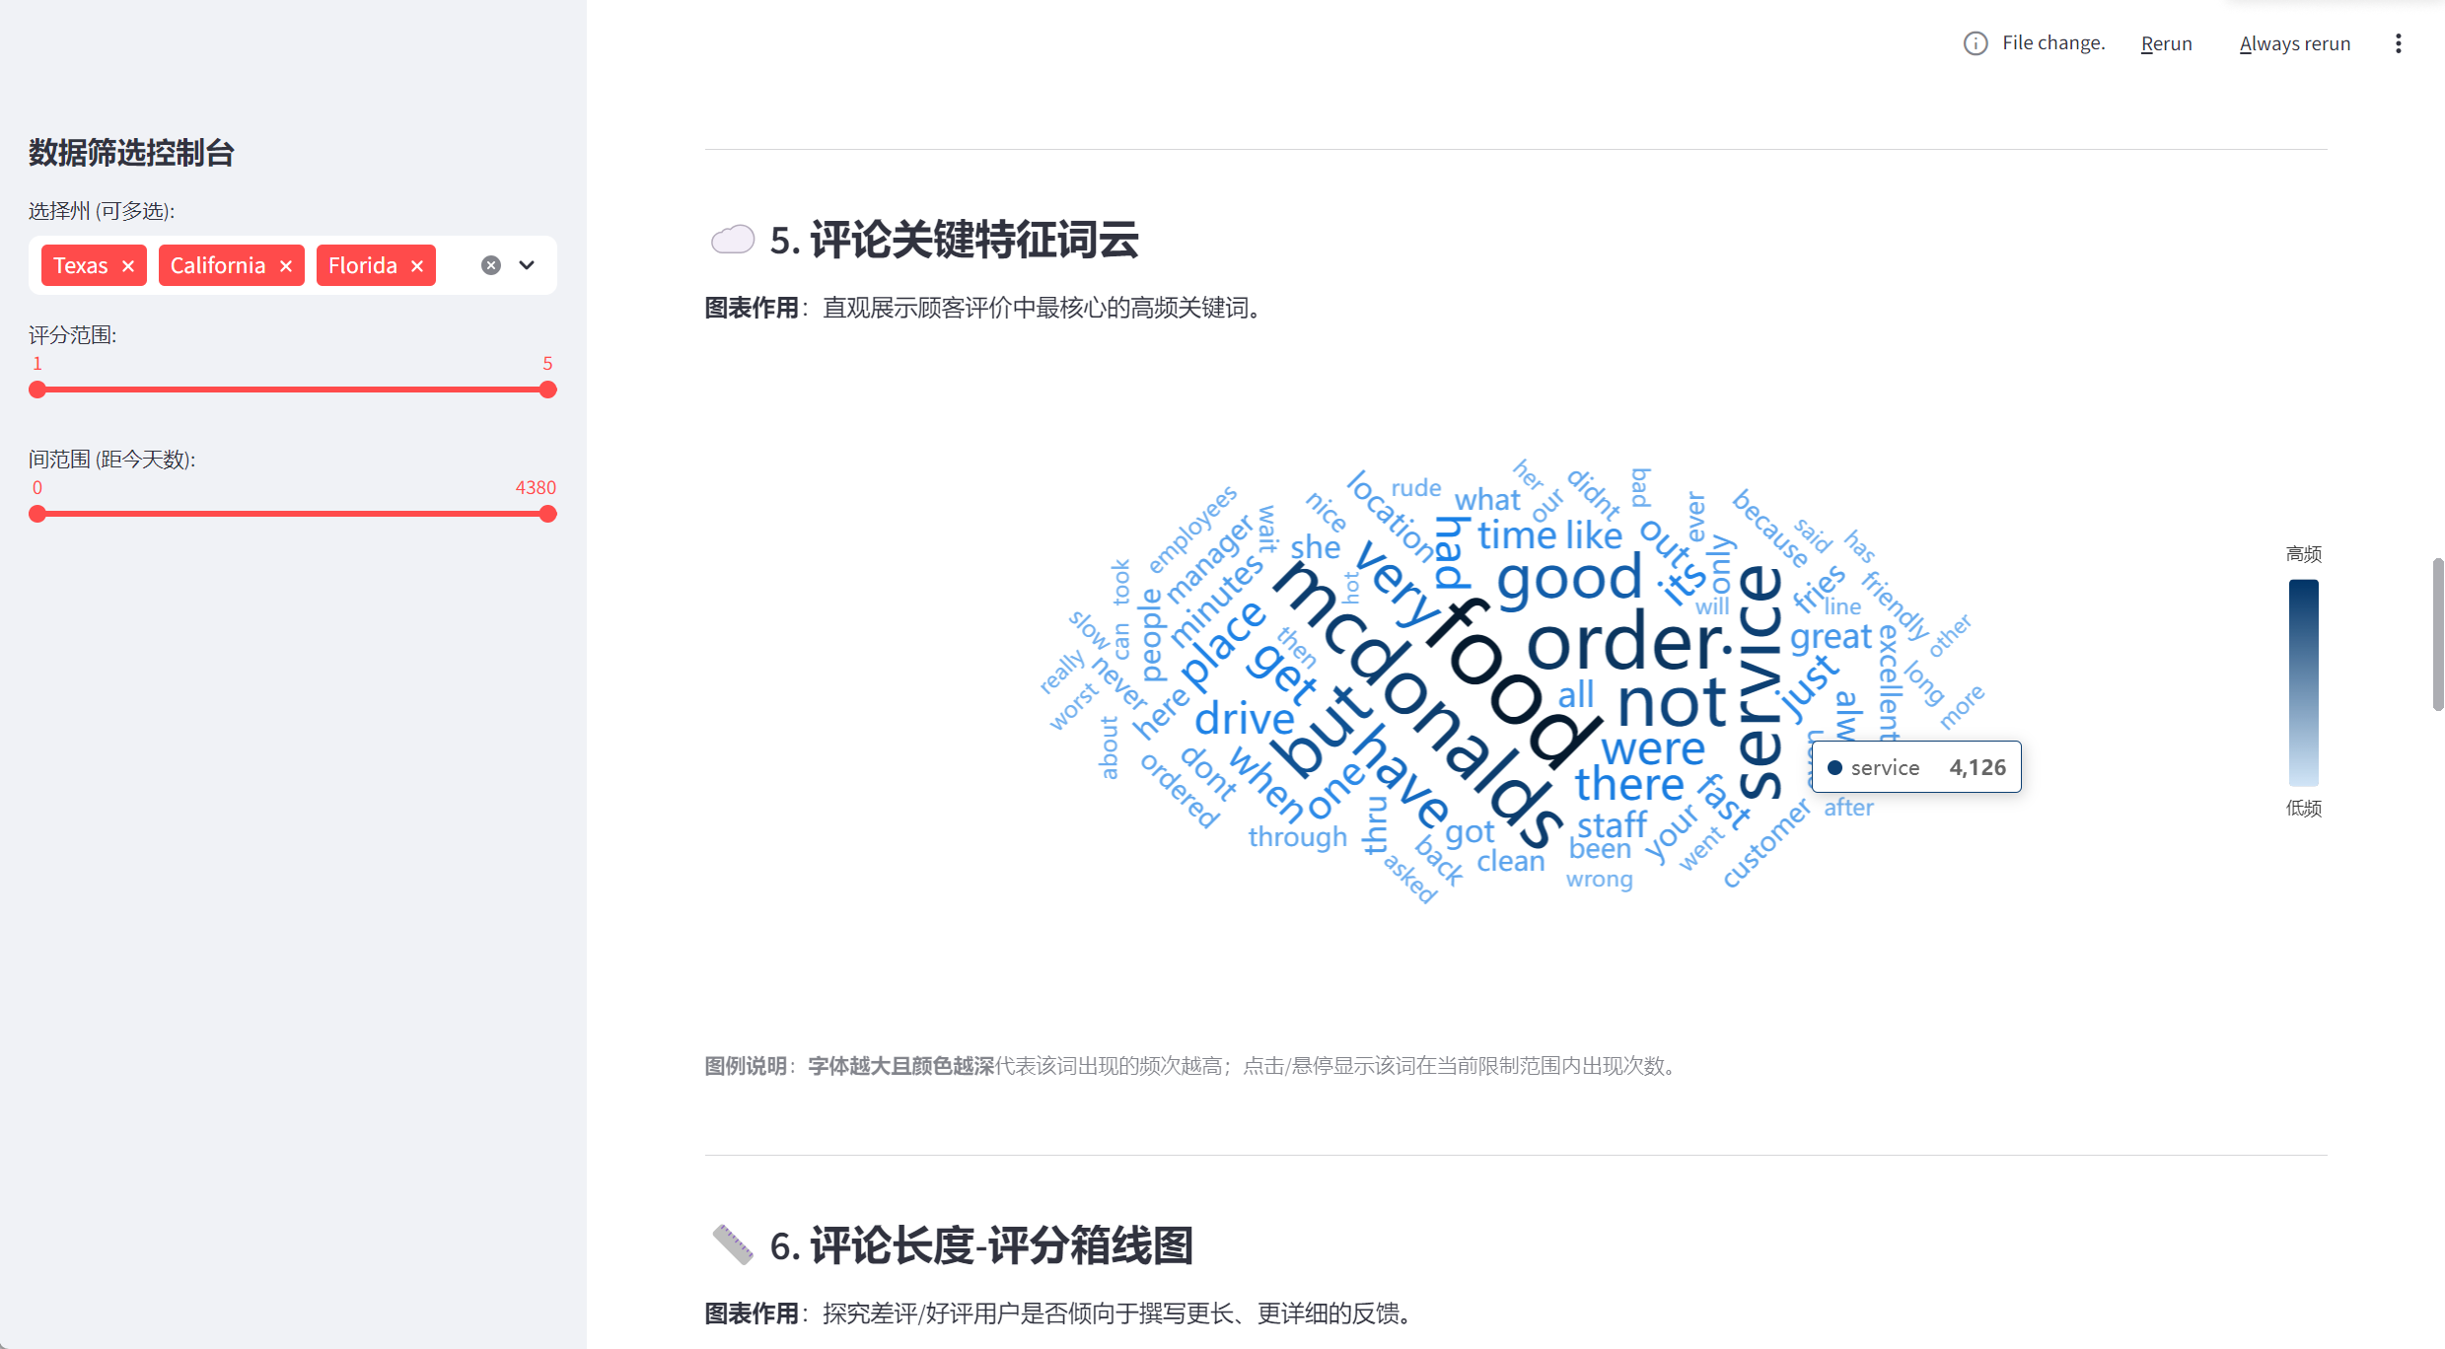
图 3.6评论关键特征词云视图
- 设计思路
本视图将非结构化的文本评论转化为直观的语义视觉权重图。通过对预处理后的tokens_list进行词频统计，利用词云图展示顾客反馈中最具代表性的特征词。设计上通过字体大小与颜色的双重维度映射词频，使用户能够瞬间捕捉到成千上万条评论背后的核心关键词，从而快速识别业务的热点话题、常见痛点或优势服务。
- 可视化元素
- 词汇大小映射词汇出现的频次，频次越高，字体越大，代表该特征在顾客心智中的权重越高。
- 词汇颜色从淡蓝色（低频）到深蓝色（高频），与整体色调相统一，同时颜色深浅与字体大小形成视觉协同。
- 侧边配有数值梯度条，标注“高频”与“低频”范围，帮助用户量化理解词汇的具体出现频次。
- 词云整体呈圆形聚集，保证了视觉的向心力与排版的紧凑性。
- 交互设计
- 全局参数：当侧边栏的“州份选择”、“评分区间”、“时间范围”发生改变时，词云会即时刷新，直观显示。
- 多模态反馈：当用户将鼠标悬停在特定数据点上时，系统会会浮现该词的具体出现次数，实现了从感性视觉到理性数据的无缝切换。
- 视图分析
- 管理决策视角：
管理者可直接通过词云进行痛点快速定位。例如，如果词云中“waiting”或“drive-thru”占据了显著位置，说明出餐效率已成为当前限制范围内提升满意度的核心瓶颈，需针对性优化排队流程。
- 用户视角：
潜在顾客可以通过词云快速了解该区域门店的服务标签。如果“fresh”、“clean”等词汇显著，用户会对该区域的用餐环境产生正面预期；反之，若“wrong”频现，则需要提高警惕。
- 店铺改进视角：
店长可以将词云视为顾客心声的直观反馈，通过对比不同时间段的词云变化，可以观察特定改进措施是否见效。例如在加强卫生管理后，“dirty”这一词汇是否逐渐缩小甚至消失，从而量化改进工作的成果。

评论长度-评分箱线图视图
- 设计思路及设计过程
视图见图 3.7评论长度-评分箱线图视图：
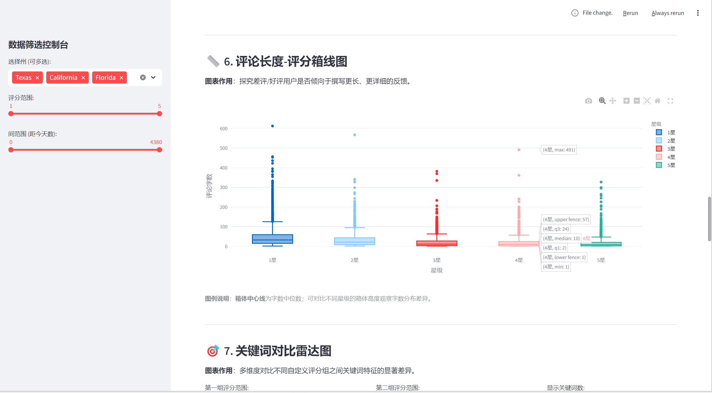
图 3.7评论长度-评分箱线图视图
- 设计思路
本视图旨在探索顾客的表达欲望与满意度之间的潜在联系。设计采用了箱线图，这是一种能够高度概括数据分布特征的统计图表，通过将评论字数作为因变量，评分星级作为自变量，不仅可以观察不同分值下字数的平均水平（中位数），还能直观地展示字数的波动范围、集中趋势以及离群值情况，从而验证“差评用户是否比好评用户更倾向于长篇大论”的假设。
- 可视化元素
- 横轴划分为1星至5星五个离散类别，方便进行有序对比。
- 纵轴代表评论的单词总数，反映了反馈的详细程度。
- 中位线是箱体内部的横线，代表该星级评论长度的中间水平。
- 箱体高度展示了25%到75%数据的分布区间，箱体越长说明该群体评论长度差异越大。
- 离群点是箱体之外的散点，代表那些极其详尽（超长评论）的个别反馈。
- 为不同星级分配特定的颜色，在保持视觉美感的同时，增强了星级间的可辨识度，和之前的图例颜色保持色系统一。
- 交互设计
- 全局参数：视图实时响应侧边栏的地理、时间、评分筛选，用户可以对比不同州（如加州与德州）的顾客在撰写评价时的“耐心程度”是否存在地域差异。
- 多模态反馈：利用Plotly的强交互性，用户只需将鼠标悬停在任一箱体上，系统会立即浮现该星级的统计特征：最大值、上四分位数、中位数、下四分位数及最小值，实现了统计学数据的透明化。
- 视图分析
- 管理决策视角：
通过观察发现，如果1星评论的箱体显著高于5星，说明负面反馈通常携带更高的信息量，包含具体的抱怨点（如环境、口味、速度等）。管理者应优先组织人力分析这些高长度的低分评论，因为它们往往是改善业务流程的重要入手点。
- 用户视角：
用户可以感知到评价的含金量。如果4-5星的评论箱体极低且中位数极小（如只有3-5个词），则可能暗示好评多为“很好”、“好吃”等简单反馈，参考价值相对有限；而长篇的1星评论则能提供更具参考性的“避雷”细节。
- 店铺改进视角：
店长可以分析评论长度的异常值。那些位于纵轴顶端的超长评论（离群点）通常记录了极端的服务案例，可以还原真实的消费场景，进行深度的个案复盘。

关键词对比雷达图视图
- 设计思路及设计过程
视图见图 3.8关键词对比雷达图视图：
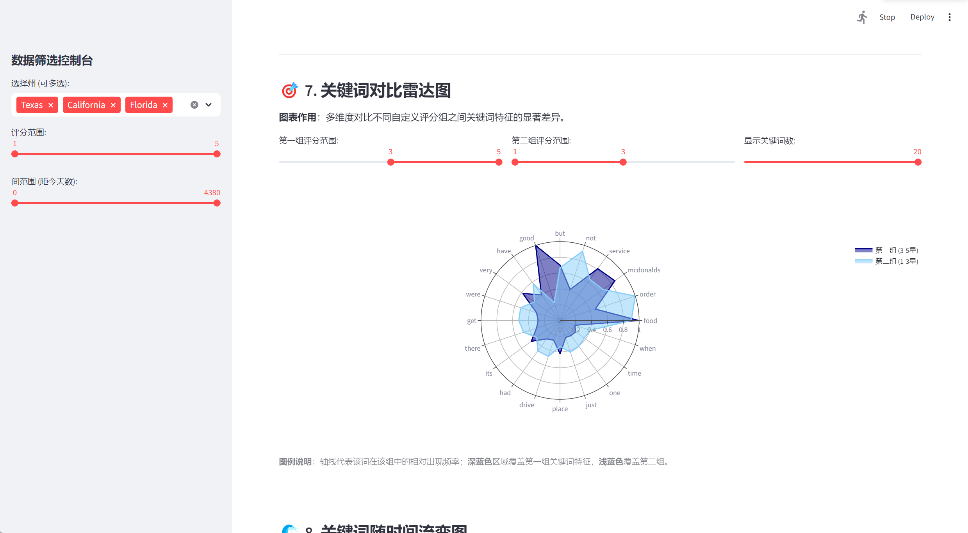
图 3.8关键词对比雷达图视图
- 设计思路
本视图通过关键词多维对比分析，挖掘不同满意度群体在评价侧重点上的显著差异。雷达图能够将复杂的文本特征转化为几何覆盖面积，直观地展示各关键词在不同评分组中的权重分布。通过自定义两个评分区间（如“1-2星”代表负面群体，“4-5星”代表正面群体），将抽象的文本词频转化为几何面积的对比，能够帮助用户快速识别哪些关键词是导致低分的“痛点”，而哪些又是支撑高分的“亮点”，从而实现从多维度空间对品牌口碑进行解构。
- 可视化元素
- 每个轴线代表一个高频关键词，关键词通过聚合两组数据的词频并降序排列选出，确保对比维度具有统计学意义。
- 雷达轨迹包含两条封闭的阴影区域，深蓝色区域代表第一组评分区间的词频特征，浅蓝色区域代表第二组。
- 填充面积的扩张方向代表该组在特定关键词上的共识度。例如，若深蓝区域在“Slow”轴上大幅扩张，说明负面评价群体对这一特征有极高的共识。
- 交互设计
- 全局/局部参数：除了当侧边栏的“州份选择”、“评分区间”、“时间范围”发生改变时，用户可以查看在特定地区、评分、时间范围内的评分演变趋势图以外，还可以自由定义“第一组”与“第二组”的评分跨度。这种灵活性允许用户不仅能对比好坏，还能对比“中庸（3星）”与“极端（1星/5星）”之间的反馈差异。
- 维度动态控制：通过显示关键词数滑块，用户可动态调整雷达图的精细程度。较少的维度（如5-8个）有助于锁定核心指标，较多的维度（如15-20个）则有助于发现边缘化的潜在问题。
- 多模态反馈：点击图例中的组别名称，可以隐藏或显示对应的雷达区域，在区域重叠严重时，通过单选显示可更清晰地观察特定群体的特征边界。
- 视图分析
- 管理决策视角：
管理者可以通过雷达图的形状偏差定位管理盲区。若差评组在 "waiting" 和 "cold" 维度显著扩张，而好评组在这些维度几乎没有分布，则明确了当前最急需解决的是出餐速度与保温问题，而非食材种类。
- 用户视角：
顾客可以获取真实的服务画像，通过观察对比，用户会发现即使是5星评价，其关注点可能更多在于“Convenient”而非“Taste”，从而帮助用户根据个人偏好（是追求快还是追求好吃）做出更符合预期的选择。
- 店铺改进视角：
店长可进行关键词对冲分析，通过观察哪些关键词在两组中均不占优，识别出被忽视的服务死角。同时，通过对比自己店铺与标杆评分区间的雷达图重合度，可以量化出本店铺在哪些服务维度上最需要向优秀门店靠拢，实现精准补短板。

关键词随时间流变图视图
- 设计思路及设计过程
视图见图 3.9关键词随时间流变图视图：
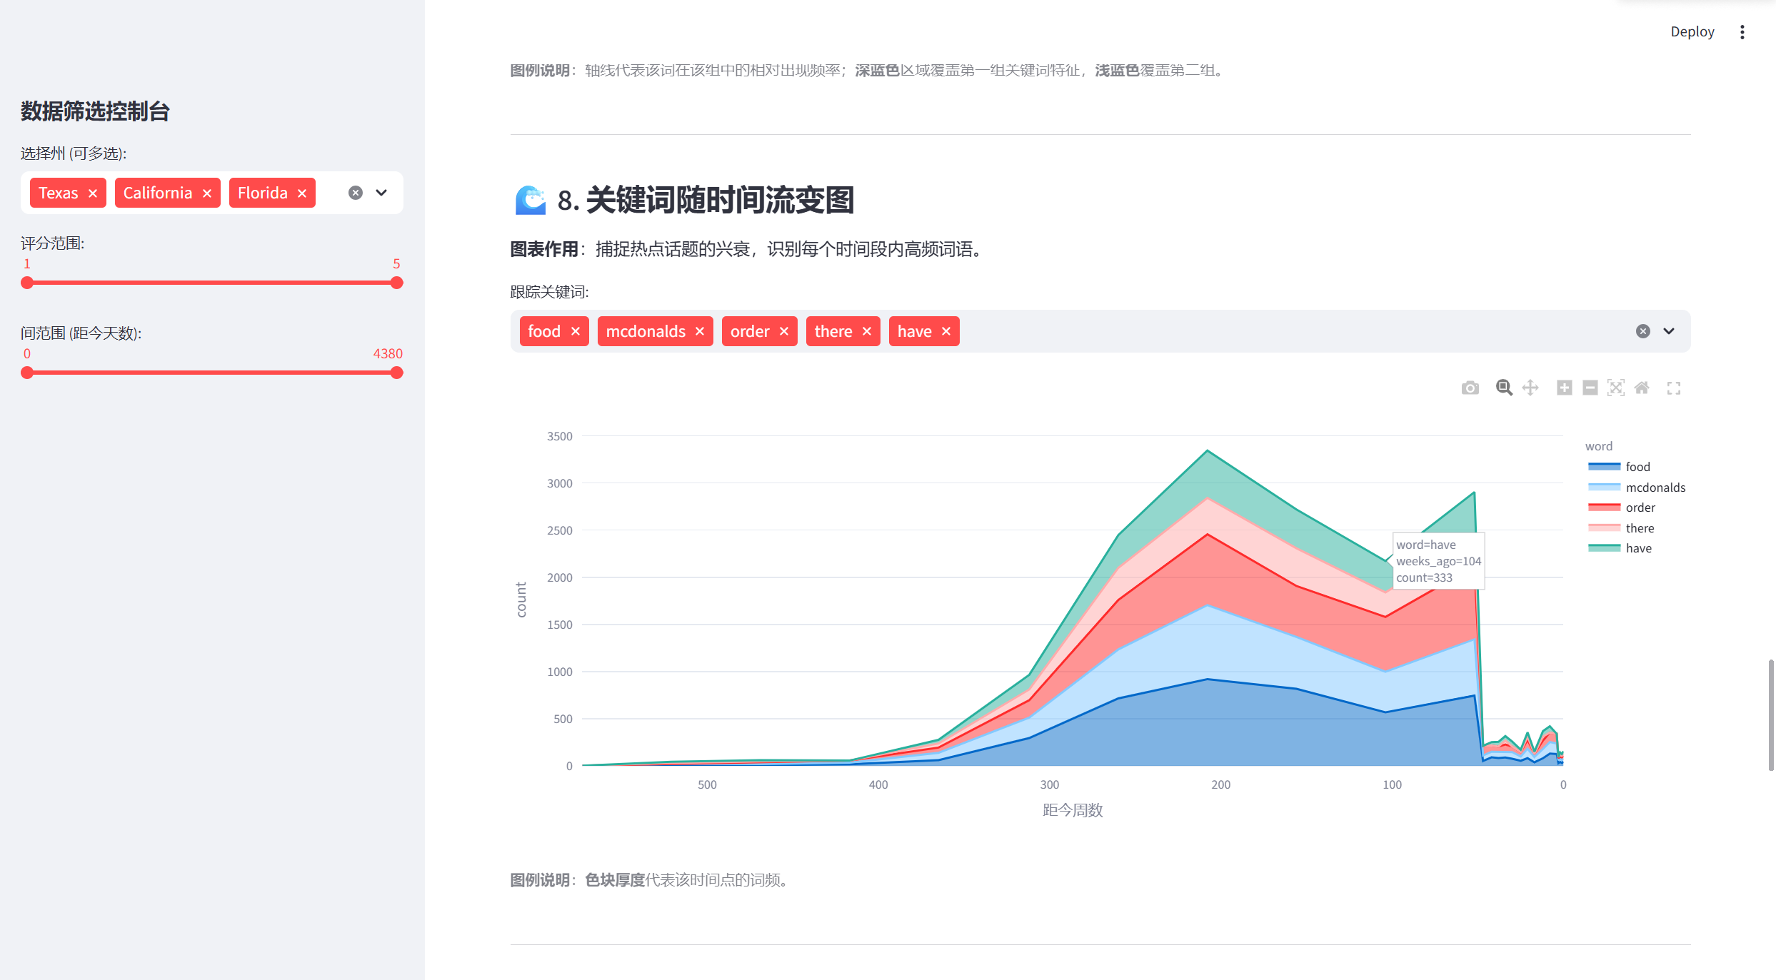
图 3.9关键词随时间流变图视图
- 设计思路
本视图将文本与时间序列相结合，揭示了顾客关注焦点的动态演变过程。由于评论中的热点话题往往具有时效性（如季节性产品上市或特定时期的服务质量波动），故采用了堆叠面积图来模拟河流流动的形态。通过统计每一周内各高频关键词的出现频次，并将不同词汇垂直堆叠，用户可以直观地观察到不同关键词在总反馈量中的占比变化，从而识别出哪些话题是长期存在的，哪些是短期突增的。
- 可视化元素
- 横轴代表时间跨度，单位为“距今周数”。符合人类直觉逻辑，左侧代表过去，右侧（数值为0）代表当前时间，时间从左向右增长。
- 纵轴代表关键词的出现频次。
- 颜色映射了不同的关键词，色块在某一时间点的垂直厚度直接对应了该词在该周内的热度。
- 图表上方设一个可以多选的关键词筛选器，允许用户从自动提取的动态词库中选择感兴趣的关键词进行定向跟踪。
- 交互设计
- 全局/局部参数：除了当侧边栏的“州份选择”、“评分区间”、“时间范围”发生改变时，用户可以查看在特定地区、评分、时间范围内的流变图以外，还可以通过关键词筛选器选择特定关键词进行追踪、对比、分析。
- 局部缩放：基于Plotly的原生能力，用户可以框选感兴趣的时间段进行局部放大，深入观察每个关键词是如何产生、消亡、增强、减弱的。
- 多模态反馈：当用户将鼠标悬停在特定数据点上时，系统会即时显示周数、对应的关键词名称以及具体的出现频次，帮助用户获取精确的定量数据，避免了目测带来的误差。
- 视图分析
- 管理决策视角：
管理者可以利用此视图进行危机预警与策略调整。例如，若发现具有消极色彩的色块在最近两周内突然变厚，说明近期服务质量不佳，需要立即介入调查并调整。
- 用户视角：
用户可以观察到门店反馈的时间性特征。通过观察不同时间范围内热点词的演变，用户可以判断该品牌在不同时间节点的主推产品或服务侧重点。
- 店铺改进视角：
店长可以通过色块的趋势评估整改措施的持久性。如果在采取特定措施后（如针对“cleanliness”进行的专项整治），该词的负面流量（色块厚度）在连续四周内持续减小，则证明整改方案切实有效；反之，若色块厚度在短期缩小后又迅速反弹，则预示着改进措施未能深入落实。

关联词网图视图
- 设计思路及设计过程
视图见图 3.10关联词网图：
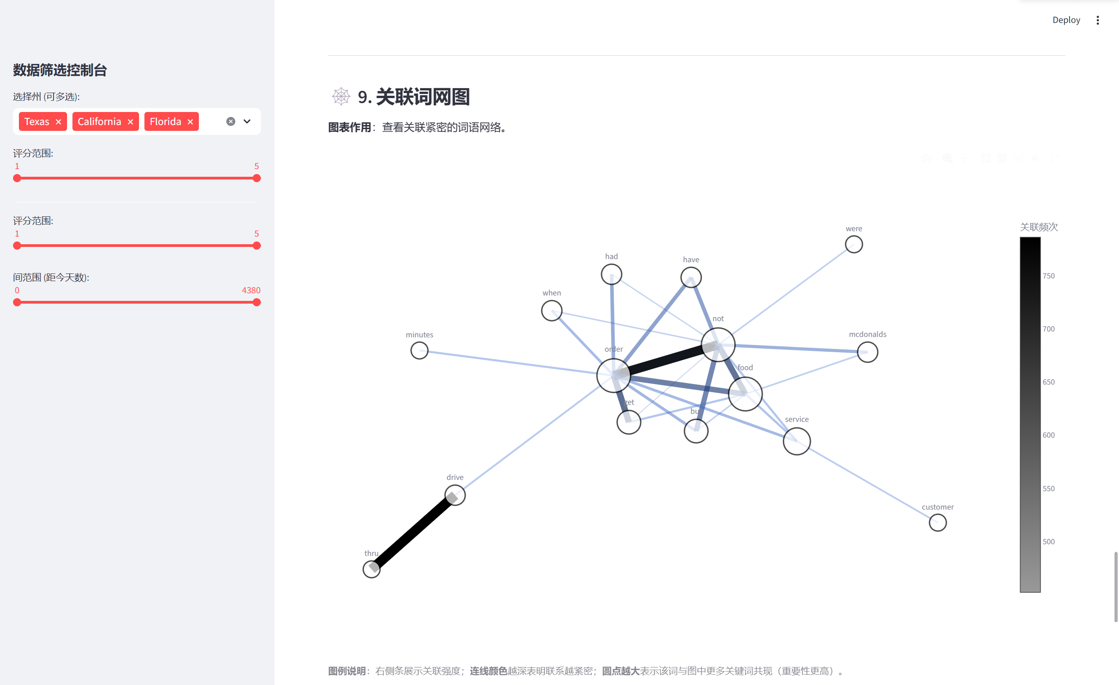
图 3.10关联词网图
- 设计思路
本视图采用知识图谱的设计理念，目的是挖掘评价数据中关键词之间的共现关系，不同于单一的词频统计，关联词网图能够展示词汇之间的内在逻辑联系。视图将关联紧密的词汇在空间上相互吸引聚集，能够直观地呈现出问题的“爆发簇”，帮助分析人员理解哪些问题是成对出现的。
- 可视化元素
- 节点代表高频关键词，节点的大小根据度动态调整，圆点越大，说明该词在复杂反馈中处于更核心的地位。
- 连线代表两个词在同一条评论中共同出现的联系。连线的粗细与颜色深浅映射关联频次，线宽越大且颜色越深，说明这两个概念的耦合度越高。
- 采用力导向布局，自动调整节点位置，使得核心词汇位于网图中心，边缘词汇分布在外围，呈现清晰的拓扑结构。
- 柱体颜色使用深蓝到浅蓝的渐变色系，越高分越深，通过视觉直观传达情感极性，增强了图表的可读性。
- 交互设计
- 全局参数：当侧边栏的“州份选择”、“评分区间”、“时间范围”发生改变时，用户可以查看在特定地区、评分、时间范围内的关联词网图。
- 局部缩放：基于Plotly的原生能力，用户可以框选感兴趣的词网部分进行局部放大，深入观察特定关键词之间的联系。
- 视图分析
- 管理决策视角：
管理者可以通过词网图识别连锁反应链。比如图中"not"、"food"和"order"形成了极粗的连线三角（见图 3.10关联词网图），这说明大量差评可能是餐品遗漏引起的，这种洞察告诉管理者，需要加强这方面的培训和规范。
- 用户视角：
用户可以感知到差评/好评的核心成分原因，通过观察网图中心最大的节点，用户能立刻明白该地区差评最普遍的原因，从而进行评估。
- 店铺改进视角：
店长可以将网图作为根本原因分析的工具，相比于孤立地看每一个评价，网图展示了问题的并发性。

门店评分象限分析视图
- 设计思路及设计过程
视图见图 3.11门店评分象限分析图视图：
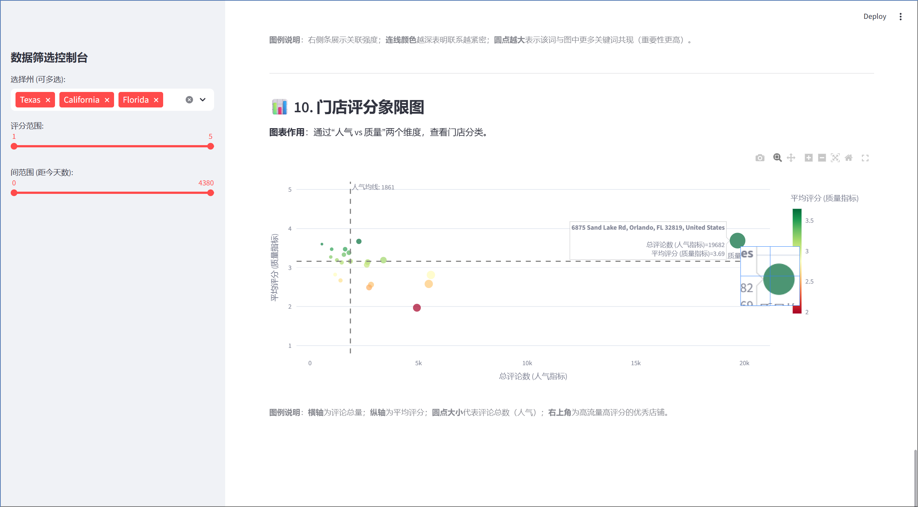
图 3.11门店评分象限分析图视图
- 设计思路
本视图采用波士顿矩阵析逻辑，通过“人气”与“质量”两个核心维度对门店进行分类评估。设计上，将rating_count（总评论数）作为横轴代表客流量与人气，将rating_score（平均评分）作为纵轴代表服务质量。通过引入中位数参考线将坐标系自动划分为四个象限，超越单一的排名，从竞争力和品牌健康度两个维度对门店进行分类分析。
- 可视化元素
- 散点代表筛选范围内的店铺。
- 水平虚线是质量均线，区分服务水平的高低。
- 垂直虚线是人气均线，区分人气程度的大小。
- 数据点颜色采用和评价分布地图视图相统一的绿-黄-红映射，直观反馈质量分数。
- 数据点大小随评论总数增大而增大，侧面说明店铺的权重。
- 交互设计
- 全局参数：当侧边栏的“州份选择”、“评分区间”、“时间范围”发生改变时，用户可以查看在特定地区、评分、时间范围内的门店评分象限分析图。
- 局部缩放：基于Plotly的原生能力，用户可以框选感兴趣的部分数据点进行局部放大，深入观察某一特定象限的门店情况。
- 多模态反馈：当用户将鼠标悬停在特定数据点上时，不仅显示门店地址，还展示精确处理的平均评分及清洗后的评论总数，提供准确的决策数据支持。
- 视图分析
- 管理决策视角：
第一象限（右上：高人气、高评分）：属于“优秀门店”，是品牌的基石，应作为区域标杆总结其管理经验。
第二象限（左上：低人气、高评分）：属于“宝藏门店”，质量极佳但流量不足，管理层应加大营销投入或优化选址引流。
第三象限（左下：低人气、低评分）：属于“边缘门店”，需评估其存在的必要性，或进行彻底的整改。
第四象限（右下：高人气、低评分）：属于“风险门店”，这类店铺客流大但口碑差，极易对品牌形象造成负面效应，必须列为一级整改对象。
- 用户视角：
用户可以寻找位于第二象限的门店。这些店通常不用长时间排队（人气均线以下），但却能提供高于平均水平的服务质量（质量均线以上），是追求用餐体验性价比的最佳选择。
- 店铺改进视角：
店长可以通过自己店铺在象限中的位置明确改进的优先级，进行有针对性的优化整改，直到圆点垂直向上移动越过质量均线进入第一象限。

设计总结与心得

实验总结

遇到的问题及处理
- 数据处理
- 描述：
- 原始数据中的store_address字段由四部分组成，包括详细街道地址、城市、州简称和邮政编码、国家（如"13749 US-183 Hwy, Austin, TX 78750, United States"），需要进行拆分、剔除和重构，保留需要的数据；
- rating_count字段包含千分位逗号（如"1,250"），导致Pandas默认将其识别为字符串，无法进行象限图所需的数值计算；
- review_time字段是非结构性的，需要有统一的量化标准；
- rating字段需要转化为可直接利用的数据；
- review字段是用户评价，包含许多不确定因素，比如空值、乱码、无意义字符等等。
- 处理方法：
- 对于地址，在评价分布地图视图中需要将州简称重新映射为全称；
- 对于评论总数，需要由字符转换为数值；
- 对于评论时间，需要用一个统一的标准来量化，这里我选择以天为单位，一周计7天，一月计30天，一年计365天；
- 评分直接转化为浮点数，方便后续计算；
- 用户评价进行分词、筛选、停用、计数。
- 可视化表达
- 描述：
- 在6.评论长度-评分箱线图中，尝试使用评分星级作为分类变量。然而，Plotly Express的box()函数对于离散颜色默认不提供右侧的连续色尺，这导致箱线图无法与地图、分布图保持统一的视觉参考；
- 在9.关联词网图中，如果直接展示所有词对，图表会变成密集的“毛线球”，节点标签互相遮盖。此外，若计算所有词的排列组合，内存开销会随关键词数量平方级增长。
- 处理方法：
- 为了达成全局统一的视觉效果，在箱线图绘制时通过fig_box.add_trace()手动添加一个包含None值的go.Scatter散点图层，由于散点图支持showscale=True，借用散点图的colorbar属性将其强制挂载在箱线图右侧，并手动定义刻度为 [1, 2, 3, 4, 5]，即可成功实现离散分组数据下的视觉量化参考；
- 布局方面进行剪枝操作，在关联词网图中仅提取关联最紧密的Top 25个词对进行拓扑构建，同时通过修改斥力参数优化布局效果。此外还根据其他可视化元素（如节点度数、节点大小等）进行侧面提醒，方便用户分析数据。
- 性能优化
- 描述：
- 系统包含10个复杂图表，每当用户通过侧边栏滑动条调整州、时间范围、评分范围时，Streamlit默认会从头执行脚本，导致地图渲染和复杂的词网计算出现明显卡顿。
- 处理方法：
- 增加缓存机制，加载数据只在首次启动时完成，筛选操作只在内存中的filtered_df副本上运行。同时，在执行词云或流变图等高耗时统计前，先使用.copy()锁定当前筛选切片，避免在计算过程中因全局dataframe变化导致的线程冲突。

设计方案存在的不足
- 分词精度有待提升：
目前预处理采用基础的分词逻辑，对于麦当劳特有的产品专有名词（如" Drive-Thru"）偶尔会拆分成独立的单词，导致关联图中的部分语义破碎。
- 象限图指标单一：
目前象限图以rating_count作为唯一的人气指标，但未考虑部分老店开店时间长，评论数自然多。未来或许可以引入近期增长率作为权重，以便更准确地刻画出当前热度。

实验心得
通过本次实验，在宝贵的实践机会中，我深刻理解了“数据可视化不仅仅是画图，更是逻辑叙事”这一核心理念。通过将理论课所学知识与实践任务相结合，在各类生动有趣的数据、图表中放手去做，我充分体会到了数据可视化并非枯燥的学科，恰恰相反，这是一门需要想象力、观察力、技术力的学科。也许画图人人都会，但如何画出美观、简洁、大方的好图，如何讲好关于数据的故事绝非容易的事。
在学习、实践的过程中，我不仅学会了如何画图，更学会了如何看图，如何分析图。以前当我拿到一个图表，往往第一时间去看表内文字，但在经过这一学期的学习和实践后，我发现除了文字以外，表内数据的趋势、关联性、相对性更值得研究。
除此之外，我的数据视角也因为课程的学习、老师的教导而开拓，之前错误地以为图表是越复杂、越花哨越好，实际上一个图表的使命就是讲好属于它自己的故事，对此无益的事情一概是冗余，清清爽爽的视图往往更凸显数据内容。而作视图时，最重要的是把复杂无序的数据用直观、简洁、大方的图像展示出来，这样可以一下就能清晰的发现数据中潜藏的规律。
我也清楚地认识到，数据可视化不仅仅是统计图表，任何能够借助于图形的方式展示事物原理、规律、逻辑的方法都叫数据可视化，主要作用包括提高数据分析效率、传达数据信息、实现多维度分析、识别模式和趋势、增强数据洞察力、加强团队协作和交流、讲述数据故事等，随着大数据时代的到来，数据可视化已经成为分析、理解、探索和决策的重要工具。作为一名数据科学与大数据技术专业的学生，这门课实际上是非常有用的，为我开拓了新的数据视角，让我认识到数据的世界原来是如此鲜艳多彩，打破了我对数据的枯燥认知，也极大激发了我的创造力、想象力、洞察力，激发了我的学习热情。

意见与建议
实验内容循序渐进，结合理论课内容展开，同时老师给出的建议和指导都具有独特的视角和意义，能够极大地启发我的思考。在最后一个实验中，给出的数据集是静态的CSV文件，且并不完整，或许之后可以对接API获取实时数据集，在达成课程实践任务的同时让我们的实践成果具有现实意义，也能更好地激发创造热情。

原创性声明

本人郑重声明本报告内容，是由作者本人独立完成的。有关观点、方法、数据和文献等的引用已在文中指出。除文中已注明引用的内容外，本报告不包含任何其他个人或集体已经公开发表的作品成果，不存在剽窃、抄袭行为。
已阅读并同意以下内容。
判定为不合格的一些情形：
（1） 请人代做或冒名顶替者；
（2） 替人做且不听劝告者；
（3） 实验报告内容抄袭或雷同者；
（4） 实验报告内容与实际实验内容不一致者；
（5） 实验代码抄袭者。

作者签名：

附录一 实验代码
数据清理.py：
import pandas as pd
import re
import numpy as np
# 加载原始数据
df = pd.read_csv("McDonald_s_Reviews.csv", encoding="latin-1")
df.columns = df.columns.str.strip()
us_state_to_abbrev = {
"AL": "Alabama", "AK": "Alaska", "AZ": "Arizona", "AR": "Arkansas", "CA": "California",
"CO": "Colorado", "CT": "Connecticut", "DE": "Delaware", "FL": "Florida", "GA": "Georgia",
"HI": "Hawaii", "ID": "Idaho", "IL": "Illinois", "IN": "Indiana", "IA": "Iowa",
"KS": "Kansas", "KY": "Kentucky", "LA": "Louisiana", "ME": "Maine", "MD": "Maryland",
"MA": "Massachusetts", "MI": "Michigan", "MN": "Minnesota", "MS": "Mississippi", "MO": "Missouri",
"MT": "Montana", "NE": "Nebraska", "NV": "Nevada", "NH": "New Hampshire", "NJ": "New Jersey",
"NM": "New Mexico", "NY": "New York", "NC": "North Carolina", "ND": "North Dakota", "OH": "Ohio",
"OK": "Oklahoma", "OR": "Oregon", "PA": "Pennsylvania", "RI": "Rhode Island", "SC": "South Carolina",
"SD": "South Dakota", "TN": "Tennessee", "TX": "Texas", "UT": "Utah", "VT": "Vermont",
"VA": "Virginia", "WA": "Washington", "WV": "West Virginia", "WI": "Wisconsin", "WY": "Wyoming",
"DC": "District of Columbia"
}
def get_full_state(address):
if pd.isna(address): return None
# 将地址按逗号分割并去除空格
parts = [p.strip() for p in address.split(',')]
# 从后往前找，第一个匹配 us_state_to_abbrev 的项
# 有些地址以 "United States" 结尾，有些则以 "TX 78750" 结尾
for p in reversed(parts):
# 提取每一段开头的两个字母（如 "TX 78750" -> "TX"）
potential_abbr = p.split(' ')[0].upper()
if potential_abbr in us_state_to_abbrev:
return us_state_to_abbrev[potential_abbr]
return "Unknown" # 如果都没匹配到
df['state_full'] = df['store_address'].apply(get_full_state)
def count_words(text):
if pd.isna(text): return 0
return len(re.findall(r'\w+', str(text)))
df['review_word_count'] = df['review'].apply(count_words)
def parse_time_enhanced(time_str):
if pd.isna(time_str): return 0
t = str(time_str).lower().replace('a ', '1 ')
num_match = re.search(r'\d+', t)
num = int(num_match.group()) if num_match else 1
if 'year' in t: return num * 365
if 'month' in t: return num * 30
if 'week' in t: return num * 7
return num
df['days_ago'] = df['review_time'].apply(parse_time_enhanced)
df['rating_score'] = df['rating'].str.extract(r'(\d+)').astype(float)
# 停用词
stop_words = {'the', 'and', 'i', 'to', 'a', 'was', 'it', 'for', 'in', 'of', 'my', 'on', 'with', 'is', 'this', 'that','they','you','are','from','their','them'}
def tokenize_to_str(text):
if pd.isna(text): return ""
words = re.sub(r'[^a-zA-Z\s]', '', str(text).lower()).split()
return ",".join([w for w in words if w not in stop_words and len(w) > 2])
df['tokens_list'] = df['review'].apply(tokenize_to_str)
# 剔除冗余字段
# 移除 review, review_time, rating, category
cols_to_drop = ['review', 'review_time', 'rating', 'category']
df_cleaned = df.drop(columns=cols_to_drop)
df_cleaned.to_csv("McDonalds_Reviews_Cleaned.csv", index=False, encoding="utf-8-sig")
print("清洗任务完成！")

视图.py：
import streamlit as st
import pandas as pd
import plotly.express as px
import plotly.graph_objects as go
from collections import Counter
from streamlit_echarts import st_echarts
import networkx as nx
import itertools
# 页面基本配置
st.set_page_config(layout="wide", page_title="麦当劳大数据可视化", page_icon="🍟")
@st.cache_data
def load_data():
try:
df = pd.read_csv("McDonalds_Reviews_Cleaned.csv")
df['tokens_list'] = df['tokens_list'].fillna("")
df['weeks_ago'] = (df['days_ago'] // 7)
return df
except Exception as e:
st.error(f"数据加载失败: {e}")
return pd.DataFrame()
df = load_data()
# 侧边栏
st.sidebar.header("数据筛选控制台")
if not df.empty:
all_states = sorted(df['state_full'].dropna().unique().tolist())
default_states = [s for s in ["Texas", "California", "Florida"] if s in all_states]
if not default_states: default_states = all_states[:3] if all_states else []
selected_states = st.sidebar.multiselect("选择州 (可多选):", options=all_states, default=default_states)
score_range = st.sidebar.select_slider("评分范围:", options=[1, 2, 3, 4, 5], value=(1, 5))
max_days = int(df['days_ago'].max())
selected_days = st.sidebar.slider("间范围 (距今天数):", 0, max_days, (0, max_days))
mask = (df['state_full'].isin(selected_states)) & \
(df['rating_score'] >= score_range[0]) & \
(df['rating_score'] <= score_range[1]) & \
(df['days_ago'] >= selected_days[0]) & \
(df['days_ago'] <= selected_days[1])
filtered_df = df[mask].copy()
else:
filtered_df = pd.DataFrame()
st.title("🍟 麦当劳大数据可视化")
st.markdown("---")
def empty_check(view_name):
st.info(f"视图 [{view_name}] 目前没有匹配的数据，请调整筛选条件。")
# 1. 评价分布地图
st.markdown("### 📍 1. 评价分布地图")
st.write("**图表作用**：查看每个区域的店铺情况。")
if not filtered_df.empty:
map_df = filtered_df.groupby(['latitude', 'longitude', 'store_address']).agg({
'rating_score': 'mean', 'reviewer_id': 'count'}).reset_index()
map_df['平均评分'] = map_df['rating_score'].round(2)
fig_map = px.scatter_mapbox(
map_df, lat="latitude", lon="longitude", size="reviewer_id", color="平均评分",
color_continuous_scale="RdYlGn", hover_name="store_address",
labels={'平均评分': '平均评分', 'reviewer_id': '评论数量'},
hover_data={"latitude": False, "longitude": False, "平均评分": ":.2f", "reviewer_id": True},
size_max=15, zoom=3, mapbox_style="carto-positron", height=500
)
st.plotly_chart(fig_map, use_container_width=True)
st.caption("**图例说明**：**圆点大小**映射评论总量（人气）；**颜色**从红（1分）到绿（5分）映射满意度。")
else:
empty_check("评价分布地图")
# 2. 评分星级分布图
st.divider()
st.markdown("### 📊 2. 评分星级分布图")
st.write("**图表作用**：查看评价是趋向于两极分化还是中庸分布。")
if not filtered_df.empty:
counts = filtered_df['rating_score'].value_counts().sort_index()
fig_bar = px.bar(x=counts.index, y=counts.values,
labels={'x': '星级评分 (1-5星)', 'y': '评论总数 (条)', 'color': '评分'},
color=counts.index,
color_discrete_sequence=px.colors.diverging.RdYlGn[::2])
fig_bar.update_layout(showlegend=False)
fig_bar.update_coloraxes(colorbar_title_text="评分")
st.plotly_chart(fig_bar, use_container_width=True)
st.caption("**图例说明**：**横轴**为评分星级，**纵轴**为评论条数，颜色越深代表星级越高。")
else:
empty_check("评分星级分布图")
# 3. 店铺评分红黑榜
st.divider()
st.markdown("### 🏆 3. 店铺评分红黑榜")
st.write("**图表作用**：查看限制范围内的店铺红黑榜。")
if not filtered_df.empty:
rank_df = filtered_df.groupby('store_address').agg({'rating_score': 'mean', 'reviewer_id': 'count'}).reset_index()
rank_df = rank_df[rank_df['reviewer_id'] >= 5]
col_config = {"评分": st.column_config.NumberColumn("评分", format="%.2f")}
st.write("**✨ 好评榜 (Top 10)**")
top_df = rank_df.nlargest(10, 'rating_score').rename(columns={'store_address': '地址', 'rating_score': '评分', 'reviewer_id': '样本量'})
st.dataframe(top_df, use_container_width=True, hide_index=True, column_config=col_config)
st.write("**❌ 差评榜 (Bottom 10)**")
bottom_df = rank_df.nsmallest(10, 'rating_score').rename(columns={'store_address': '地址', 'rating_score': '评分', 'reviewer_id': '样本量'})
st.dataframe(bottom_df, use_container_width=True, hide_index=True, column_config=col_config)
else:
empty_check("店铺评分红黑榜")
# 4. 评分演变趋势图
st.divider()
st.markdown("### 📈 4. 评分演变趋势图")
st.write("**图表作用**：查看评分的时间序列波动情况。")
if not filtered_df.empty:
store_list = sorted(filtered_df['store_address'].unique())
sel_store = st.selectbox("选择全部店铺/特定店铺:", ["全部店铺"] + store_list)
if sel_store == "全部店铺":
t_df = filtered_df.groupby('weeks_ago')['rating_score'].mean().reset_index()
t_title = "整体平均评分趋势"
else:
t_df = filtered_df[filtered_df['store_address'] == sel_store].groupby('weeks_ago')[
'rating_score'].mean().reset_index()
t_title = f"{sel_store} 评分走势"
if not t_df.empty:
t_df['rating_score'] = t_df['rating_score'].round(2)
fig_trend = px.line(t_df, x="weeks_ago", y="rating_score", markers=True,
labels={'weeks_ago': '距今周数 (0为当前周)', 'rating_score': '平均评分'},
title=t_title)
fig_trend.update_traces(hovertemplate="距今周数: %{x}<br>平均评分: %{y:.2f}")
fig_trend.update_xaxes(autorange="reversed")
fig_trend.update_yaxes(range=[0.8, 5.2])
st.plotly_chart(fig_trend, use_container_width=True)
st.caption("**图例说明**：**横轴**为距今时间，0代表本周；折线向上代表满意度好转。")
else:
empty_check("评分演变趋势图")
else:
empty_check("评分演变趋势图")
# 5. 评论关键特征词云
st.divider()
st.markdown("### ☁️ 5. 评论关键特征词云")
st.write("**图表作用**：直观展示顾客评价中最核心的高频关键词。")
if not filtered_df.empty:
tokens = [t.strip() for t in ",".join(filtered_df['tokens_list']).split(",") if len(t.strip()) > 2]
if tokens:
word_counts = Counter(tokens)
top_words = word_counts.most_common(80)
max_v, min_v = top_words[0][1], top_words[-1][1]
wc_data = [{"name": n, "value": v,
"textStyle": {"color": f"hsl(210, 80%, {70 - ((v - min_v) / (max_v - min_v + 1) * 60):.0f}%)"}} for
n, v in top_words]
wc_option = {
"tooltip": {"show": True},
"visualMap": {"show": True, "min": min_v, "max": max_v, "right": 0, "top": "center",
"text": ["高频", "低频"], "inRange": {"color": ["#D1E5F7", "#003366"]}},
"series": [{"type": "wordCloud", "shape": "circle", "sizeRange": [14, 60], "data": wc_data}]
}
st_echarts(wc_option, height="450px")
st.caption("**图例说明**：**字体越大且颜色越深**代表该词出现的频次越高；点击/悬停显示该词在当前限制范围内出现次数。")
else:
empty_check("评论关键特征词云")
else:
empty_check("评论关键特征词云")
# 6. 评论长度-评分箱线图
st.divider()
st.markdown("### 📏 6. 评论长度-评分箱线图")
st.write("**图表作用**：探究差评/好评用户是否倾向于撰写更长、更详细的反馈。")
if not filtered_df.empty:
box_df = filtered_df.copy()
box_df['星级数字'] = box_df['rating_score'].astype(int)
box_df['星级标签'] = box_df['星级数字'].astype(str) + "星"
# 定义蓝色渐变色序列
blue_colors = px.colors.sequential.Blues[2:7]
fig_box = px.box(box_df,
x="星级标签",
y="review_word_count",
color="星级标签",
category_orders={"星级标签": ["1星", "2星", "3星", "4星", "5星"]},
color_discrete_sequence=blue_colors,
labels={"review_word_count": "评论字数"})
# 手动创建一个隐藏的散点轨迹，仅用于激活右侧的Colorbar
fig_box.add_trace(go.Scatter(
x=[None], y=[None],
mode='markers',
marker=dict(
colorscale=blue_colors,
showscale=True,
cmin=1,
cmax=5,
colorbar=dict(
title="评分星级",
thickness=20,
tickvals=[1, 2, 3, 4, 5],
ticktext=["1星", "2星", "3星", "4星", "5星"],
outlinewidth=0
),
),
hoverinfo='none',
showlegend=False
))
fig_box.update_layout(showlegend=False)
st.plotly_chart(fig_box, use_container_width=True)
st.caption("**图例说明**：**箱体中心线**为字数中位数；右侧图例展示了从浅蓝到深蓝的色彩映射关系。")
else:
empty_check("评论长度-评分箱线图")
# 7. 关键词对比雷达图
st.divider()
st.markdown("### 🎯 7. 关键词对比雷达图")
st.write("**图表作用**：多维度对比不同自定义评分组之间关键词特征的显著差异。")
if not filtered_df.empty:
# 选词数控制
col_r1, col_r2, col_r3 = st.columns([1, 1, 0.8])
with col_r1:
g1_range = st.slider("第一组评分范围:", 1, 5, (1, 2), key="radar_g1")
with col_r2:
g2_range = st.slider("第二组评分范围:", 1, 5, (4, 5), key="radar_g2")
with col_r3:
# 控制显示维度的滑块
top_n = st.slider("显示关键词数:", 3, 20, 12, key="radar_n")
df_g1 = filtered_df[(filtered_df['rating_score'] >= g1_range[0]) & (filtered_df['rating_score'] <= g1_range[1])]
df_g2 = filtered_df[(filtered_df['rating_score'] >= g2_range[0]) & (filtered_df['rating_score'] <= g2_range[1])]
if not df_g1.empty and not df_g2.empty:
c1 = Counter(",".join(df_g1['tokens_list']).split(","))
c2 = Counter(",".join(df_g2['tokens_list']).split(","))
# 使用动态的 top_n，并先多取几个以防过滤短词后数量不够
raw_cats = (c1 + c2).most_common(top_n + 10)
radar_cats = [w for w, _ in raw_cats if len(w.strip()) > 2][:top_n]
if radar_cats:
fig_radar = go.Figure()
for c, name, col in [(c1, f'第一组 ({g1_range[0]}-{g1_range[1]}星)', '#00008B'),
(c2, f'第二组 ({g2_range[0]}-{g2_range[1]}星)', '#87CEFA')]:
max_val = max(c.values()) if c.values() else 1
r = [c.get(w, 0) / max_val for w in radar_cats]
fig_radar.add_trace(go.Scatterpolar(r=r + [r[0]], theta=radar_cats + [radar_cats[0]],
fill='toself', name=name, line=dict(color=col)))
fig_radar.update_layout(polar=dict(radialaxis=dict(visible=True, range=[0, 1])), showlegend=True)
st.plotly_chart(fig_radar, use_container_width=True)
st.caption(
"**图例说明**：轴线代表该词在该组中的相对出现频率；**深蓝色**区域覆盖第一组关键词特征，**浅蓝色**覆盖第二组。")
else:
st.warning("所选评分组的数据不足，无法生成雷达图。")
else:
empty_check("关键词对比雷达图")
# 8. 关键词随时间流变图
st.divider()
st.markdown("### 🌊 8. 关键词随时间流变图")
st.write("**图表作用**：捕捉热点话题的兴衰，识别每个时间段内高频词语。")
if not filtered_df.empty:
wt_list = []
for w, group in filtered_df.groupby('weeks_ago'):
c = Counter(",".join(group['tokens_list']).split(","))
for word, count in c.most_common(15):
if len(word)>2: wt_list.append({'weeks_ago': w, 'word': word, 'count': count})
df_wt = pd.DataFrame(wt_list)
if not df_wt.empty:
sel_words = st.multiselect("跟踪关键词:", options=list(df_wt['word'].unique()), default=list(df_wt['word'].unique())[:5])
fig_stream = px.area(df_wt[df_wt['word'].isin(sel_words)], x="weeks_ago", y="count", color="word")
fig_stream.update_xaxes(autorange="reversed", title="距今周数")
st.plotly_chart(fig_stream, use_container_width=True)
st.caption("**图例说明**：**色块厚度**代表该时间点的词频。")
else:
empty_check("关键词随时间流变图")
else:
empty_check("关键词随时间流变图")
# 9. 关联词网图
st.divider()
st.markdown("### 🕸️ 9. 关联词网图")
st.write("**图表作用**：查看关联紧密的词语网络。")
if not filtered_df.empty:
net_df = filtered_df[filtered_df['rating_score'] <= 2]
G = nx.Graph()
co_occ = Counter()
for t in net_df['tokens_list']:
ws = sorted(set([w.strip() for w in t.split(",") if len(w.strip()) > 2]))
for p in itertools.combinations(ws, 2): co_occ[p] += 1
pairs = co_occ.most_common(25)
if pairs:
max_w, min_w = pairs[0][1], pairs[-1][1]
for (n1, n2), w in pairs: G.add_edge(n1, n2, weight=w)
pos = nx.spring_layout(G, k=0.7)
# 绘制边
edge_traces = []
for n1, n2, d in G.edges(data=True):
x0, y0 = pos[n1]
x1, y1 = pos[n2]
nw = (d['weight'] - min_w) / (max_w - min_w + 0.1)
edge_traces.append(go.Scatter(x=[x0, x1, None], y=[y0, y1, None], mode='lines',
line=dict(width=1.5 + nw * 13,
color=f'hsla(220,60%,{60 - nw * 60:.0f}%,{0.3 + nw * 0.7:.2f})')))
# 计算节点大小：根据度数（连接数）动态调整
# 基础大小 20，每增加一个连接点增加 5，最大不超过 50
node_sizes = []
for n in G.nodes():
degree = G.degree(n)
size = min(20 + degree * 5, 50)
node_sizes.append(size)
# 绘制节点
node_trace = go.Scatter(x=[pos[n][0] for n in G.nodes()],
y=[pos[n][1] for n in G.nodes()],
mode='markers+text',
text=list(G.nodes()),
textposition="top center",
marker=dict(size=node_sizes,
color='white',
line=dict(width=2, color='black')))
fig_net = go.Figure(data=edge_traces + [node_trace])
fig_net.add_trace(go.Scatter(x=[None], y=[None], mode='markers',
marker=dict(colorscale=[[0, '#999999'], [1, '#000000']], showscale=True,
cmin=min_w, cmax=max_w, colorbar=dict(title="关联频次", x=1.05))))
fig_net.update_layout(showlegend=False, xaxis_visible=False, yaxis_visible=False, height=750)
st.plotly_chart(fig_net, use_container_width=True)
st.caption(
"**图例说明**：右侧条展示关联强度；**连线颜色**越深表明联系越紧密；**圆点越大**表示该词与图中更多关键词共现（重要性更高）。")
else:
empty_check("关联词网图")
else:
empty_check("关联词网图")
# 10. 门店评分象限分析图
st.divider()
st.markdown("### 📊 10. 门店评分象限图")
st.write("**图表作用**：通过“人气 vs 质量”两个维度，查看门店分类。")
if not filtered_df.empty:
q_df = filtered_df.copy()
q_df['rating_count'] = q_df['rating_count'].astype(str).str.replace(',', '').astype(float)
quad = q_df.groupby('store_address').agg({'rating_score': 'mean', 'rating_count': 'max'}).reset_index()
quad['平均评分'] = quad['rating_score'].round(2)
fig_quad = px.scatter(quad, x="rating_count", y="平均评分", hover_name="store_address",
color="平均评分", size="rating_count", color_continuous_scale="RdYlGn",
hover_data={"平均评分": ":.2f", "rating_count": True},
labels={'rating_count': '总评论数 (人气指标)', '平均评分': '平均评分 (质量指标)'})
med_r, med_c = quad['平均评分'].median(), quad['rating_count'].median()
fig_quad.add_hline(y=med_r, line_dash="dash", line_color="gray", annotation_text=f"质量均线: {med_r:.2f}")
fig_quad.add_vline(x=med_c, line_dash="dash", line_color="gray", annotation_text=f"人气均线: {int(med_c)}")
fig_quad.update_yaxes(range=[0.8, 5.2])
st.plotly_chart(fig_quad, use_container_width=True)
st.caption(f"**图例说明**：**横轴**为评论总量；**纵轴**为平均评分；**圆点大小**代表评论总数（人气）；**右上角**为高流量高评分的优秀店铺。")
else:
empty_check("门店评分象限图")

